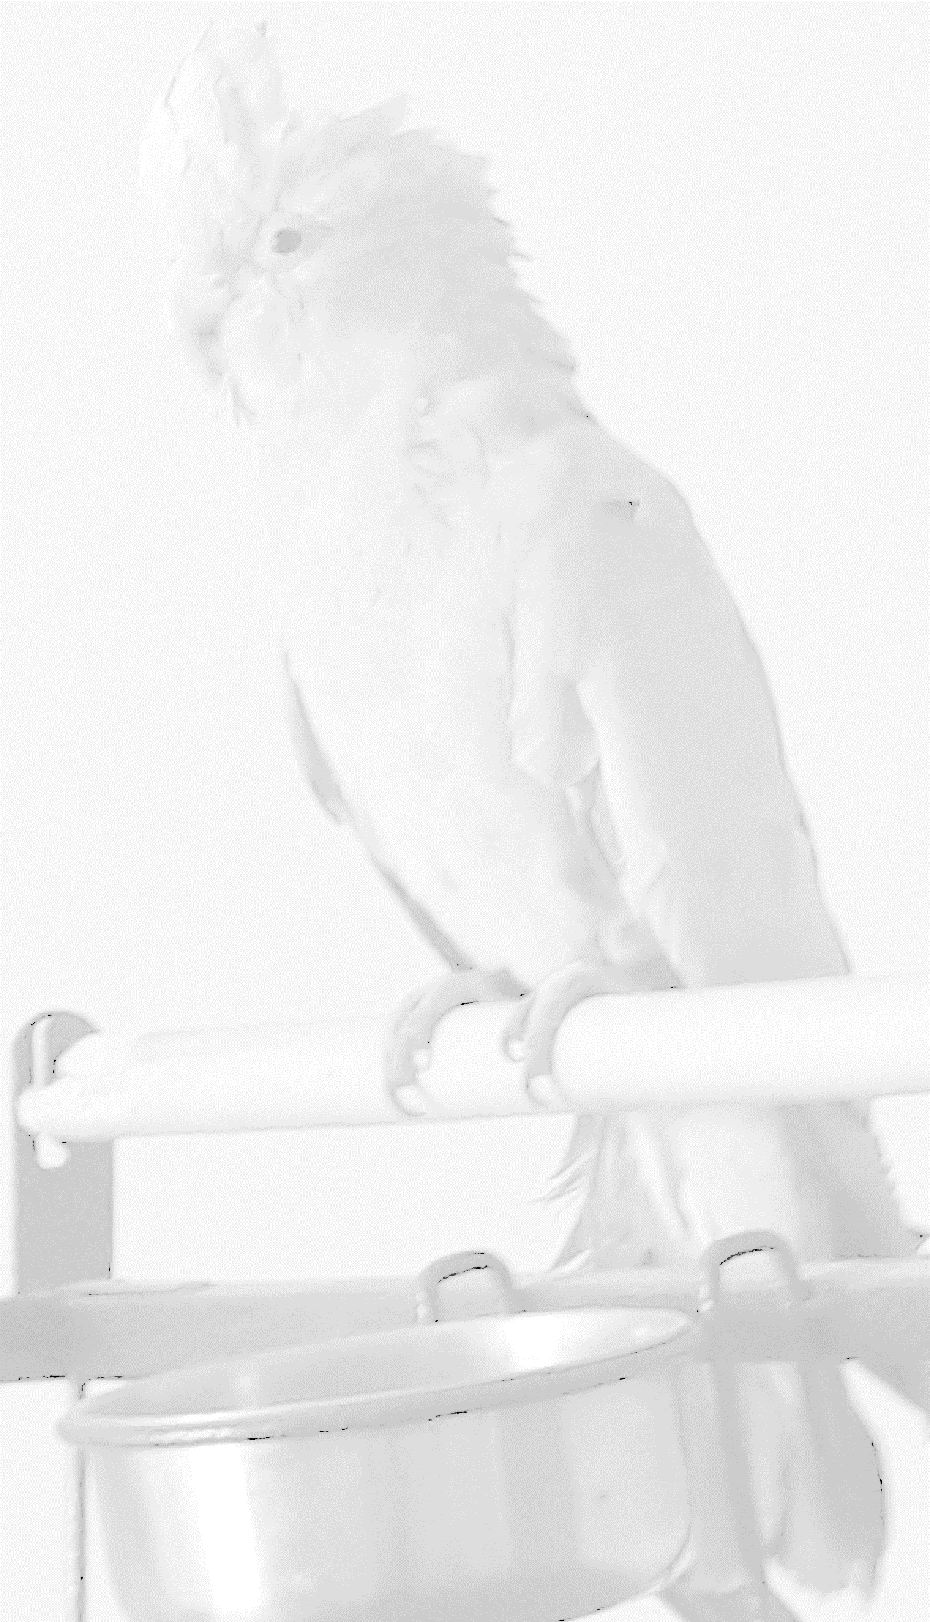
DOCUMENT UNIQUEMENT RESERVE AUX MEMBRES DE L’OISEAU CLUB PROVENCAL

Nom : ……ABBAS…………………………………………….

Prénom*: ……………………………………………….

Tel*: 0626591543

Capacitaire : Oui Non Envoi : Oui Non

Achat Vente Echange Recherche Don

Oiseau Accessoire Autre

Merci de bien vouloir cocher la case de votre choix.

Description : Je dispose de 3 batteries vitrées comme l'on trouve en animalerie en verre et aluminium à vendre. Je vends l'unité 250 euros et si l'ensemble le prix est discutable.
J'ai quelques oiseaux à céder aussi : un mâle pyrrhura molinae opaline très coloré de 2016, un couple de pyrrhura roseifrons de 2014/ 2015 et quelques couples d'inséparables roseicolli 2018, 2019, 2020.
Je suis joignable au 0626591543 pour plus d'informations.

Photos ci-dessous

L’Oiseau club Provençal dégage toute responsabilité sur la ou les transactions entre les personnes.
Obligatoire *.

